Bijlage 27 Rapport geofysisch onderzoek ArcheoPro
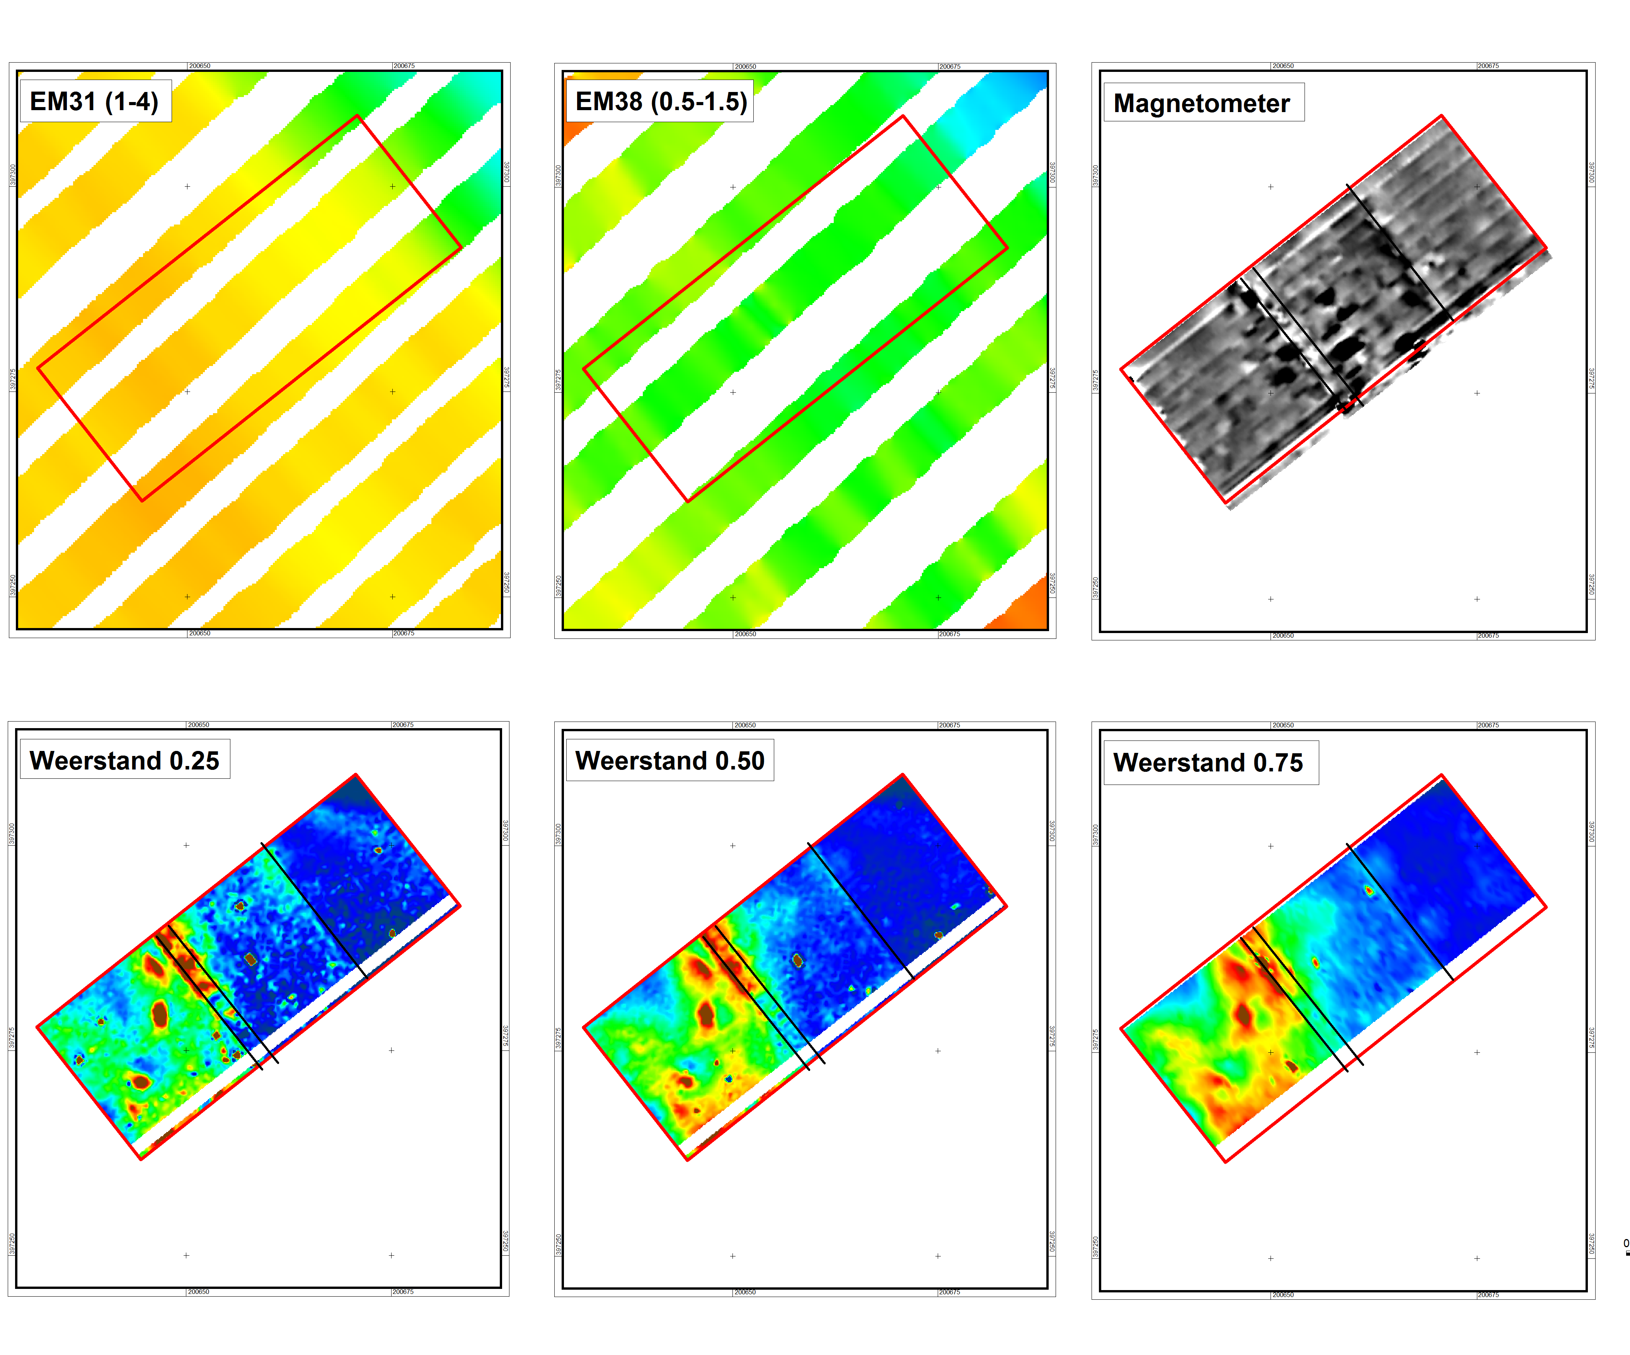

ArcheoPro Archeologisch rapport
Nr 11038

Well-Aijen

Gemeente Bergen (L)
Geofysisch onderzoek
Joep Orbons

December 2011
ArcheoPro

ArcheoPro Archeologisch rapport
Nr 11038

Well-Aijen

Gemeente Bergen (L)
Geofysisch onderzoek

Colofon
Opdrachtgever: BAAC, Den Bosch
Status: versie 28-12-2011

Projectcode : 10-251 Geofysisch onderzoek Well-Aijen
Bestandsnaam : ArcheoPro, Geofysisch onderzoek Well-Aijen, 2011 12 28
Opgesteld conform KNA 3.2
Archis onderzoeksmelding (OM nummer): Via BAAC
Bevoegd gezag: Gemeente Bergen (L)
Opslagplaats documentatie: Provincie Limburg

Auteur: Joep Orbons
Projectleider : Joep Orbons
Projectmedewerkers: Joep Orbons, Walther vd Coelen, Marloes Luijten
Onderaannemers: nvt

Autorisatie: ing. P.J. Orbons; senior-specialist

ISSN : 1569-7363
Uitgegeven door ArcheoPro
© Copyright 2011 ArcheoPro, Maastricht

ArcheoPro
Sint Jozefstraat 45 Tel : 0(0 31) 43 3672586 Kamer van Koophandel Limburg: 14117581
NL 6245 LL Eijsden Fax: 0(0 31) 43 3672585 e-mail: info@archeopro.nl
Nederland www.archeopro.nl
Inhoudsopgave:

Samenvatting 4

1 Inleiding 5
1.1 Algemeen 5
1.2 Locatiegegevens 5
1.3 Onderzoek 5

2 Veldonderzoek 7
2.1 Geofysisch onderzoek 7
2.2 Resultaten weerstandsmeter 8
2.3 Resultaten magnetometingen 12

3 Conclusies en aanbevelingen 13

Archeologische tijdschaal 14

Bronnen 14

Literatuur 14

Samenvatting

In april en juli 2011 is door ArcheoPro een geofysisch onderzoek uitgevoerd op een terrein langs de Maas bij Well-Aijen.
De opzet van het onderzoek was om door middel van hoog-detail weerstandsmetingen te proberen vuursteenconcentraties te meten. Deze metingen zouden gedaan moeten worden vanaf het opgravingsvlak in de put, niet vanaf het maaiveld. Het vlak wordt dan vlak boven de te verwachtte concentraties aangelegd.
Er is gekozen voor de weerstandsmeting omdat deze methode de verandering in vochtigheid in de bodem detecteert. Daar waar minder-geleidend lithisch materiaal in de goed geleidende klei zit, zal dit vochtverschil meetbaar kunnen zijn. Er is ingeschat dat een enkel vuursteenscherf niet voldoende meetcontrast oplevert maar dat een concentratie vuursteen dit wel doet. Binnen het te onderzoeken plangebied is bekend uit eerder proefsleuvenonderzoek dat er concentraties vuursteen in lagen aanwezig zijn.
Als test is een deel ook nog met de magnetometer onderzocht.

De vraagstelling van het onderzoek was of vuursteenconcentraties met een geofysische techniek opgespoord konden worden. Daartoe zijn op meerdere vlakken vlak boven (verwachtte) vondstlagen metingen gedaan met weerstandsmetingen. Delen zijn met een hoge resolutie gemeten, andere delen zijn met een normale resolutie gemeten.
Ook is als test een deel met de magnetometer onderzocht.

De weerstandsmeting heeft als resultaat opgeleverd dat de geologische ondergrond, de overgang van de hoger gelegen zandigere delen, goed te onderscheiden zijn van de lager gelegen kleiige geulen. Binnen de onderzochte delen zijn ook enkele vlekken zichtbaar die niet verklaard zijn met dit geologische patroon. Mogelijk dat dit verband houdt met vuursteenconcentraties. Het is daarom aan te raden de opgravingsvlaktekeningen over de metingen te leggen om te zien hoe en of de metingen en de sporen correleren.
Het magnetometeronderzoek heeft geen resultaat opgeleverd.

1 Inleiding

1.1 Algemeen
- Opdrachtgever: BAAC, Den Bosch
- Geplande ingrepen: Archeologisch opgraving voorafgaand aan landschapsinrichting
- Datum uitvoering veldwerk: april en juli 2011
- Archis onderzoeksmelding (OM nummer): Via BAAC
- Opgesteld conform KNA 3.2.
- Bevoegd gezag: Gemeente bergen
- Bewaarplaats vondsten: Provincie Limburg
- Bewaarplaats documentatie: Provincie Limburg

1.2 Locatiegegevens
- Provincie: Limburg
- Gemeente: bergen
- Plaats: Well-Aijen
- Toponiem: Maasoever
- Globale ligging: Ten westen van het gehucht Kamp, langs de maas.
- Hoekcoördinaten plangebied:
  - 200632 / 397260
  - 200632 / 397308
  - 200685 / 397308
  - 200685 / 397260
- Oppervlakte plangebied: 0.25 ha
- Eigendom: Provincie
- Grondgebruik: Akker/opgravingsvlak
- Hoogteligging: ± 13.4 m +NAP
- Bepaling locaties: GPS Garmin, meetlinten
- Onderzoeksgebied bureauonderzoek: nvt

1.3 Onderzoek
In april en juli 2011 is door ArcheoPro een geofysisch onderzoek uitgevoerd op een terrein langs de Maas bij Well-Aijen.
De opzet van het onderzoek was om door middel van hoog-detail weerstandsmetingen te proberen vuursteenconcentraties te meten. Deze metingen zouden gedaan moeten worden vanaf het opgravingsvlak in de put, niet vanaf het maaiveld. Het vlak wordt dan vlak boven de te verwachtte concentraties aangelegd.
Er is gekozen voor de weerstandsmeting omdat deze methode de verandering in vochtigheid in de bodem detecteert. Daar waar minder-geleidend lithisch materiaal in de goed geleidende klei zit, zal dit vochtverschil meetbaar kunnen zijn. Er is ingeschat dat een enkel vuursteenscherf niet voldoende meetcontrast oplevert maar dat een concentratie vuursteen dit wel doet. Binnen het te onderzoeken plangebied is bekend uit eerder proefsleuvenonderzoek dat er concentraties vuursteen in lagen aanwezig zijn.
Als test is een deel ook nog met de magnetometer onderzocht.

ArcheoPro voert haar onderzoeken uit conform de hiervoor vastgelegde normen en richtlijnen en is door de Rijksdienst voor het Cultureel Erfgoed (RCE) vergunning verleend tot het verrichten van bepaalde archeologische werkzaamheden in het kader van het doen van opgravingen, bestaande uit prospectie door middel van booronderzoek.
Het onderzoek is uitgevoerd door ing. P.J. Orbons (senior vakspecialist), W. van der Coelen en M. Luijten (veldtechnici).

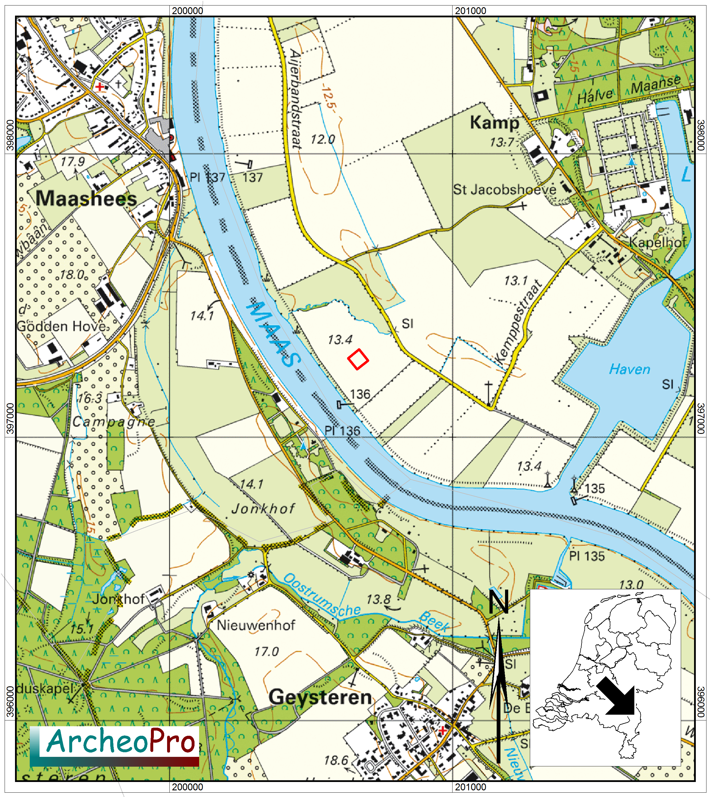
Figuur 1: De ligging van het plangebied (rood omlijnd).

2 Veldonderzoek

2.1 Geofysisch onderzoek
Geofysisch bodemonderzoek is onderzoek waarbij de bodem op volledig non-destructieve wijze de bodemopbouw in kaart gebracht wordt. Dit in tegenstelling tot sonderen, boren of graven. Naast het honderd procent non-destructieve karakter heeft geofysisch bodemonderzoek als voordeel de snelheid en de semi-continuïteit waarmee informatie over
de grondopbouw wordt verkregen.

Binnen het archeologisch prospectieonderzoek bestaan vier hoofdvormen van geofysisch bodemonderzoek:
- Elektrische weerstandsmetingen
- Electromagnetisch onderzoek (EM)
- Magnetometer-onderzoek
- Grondradar (GPR)
De verschillende typen geofysische meetinstrumenten detecteren elk, specifieke soorten ondergrondse structuren. De keuze van het juiste instrument, alsmede van de juiste meetmethodiek is cruciaal voor een optimaal resultaat.

Een geofysisch onderzoek vindt plaats door in een regelmatig patroon (lijn of vlak) een groot aantal metingen te doen. Deze metingen worden in het meetinstrument opgeslagen en uitgelezen in een computer. Speciale computerprogramma’s bewerken de meetgegevens en visualiseren en combineren deze met de andere onderzoeksresultaten.

Een geofysisch onderzoek dient altijd in combinatie te worden uitgevoerd met andere archeologische prospectietechnieken. Vooraf is een bureauonderzoek noodzakelijk waarin historische, bodemkundige en eerdere booronderzoeken worden verwerkt. Tijdens het geofysisch onderzoek dient bij voorkeur een booronderzoek plaats te vinden zodat boringen en metingen elkaar versterken en kunnen sturen. Als na afloop nog nader onderzoek plaat vind, in de vorm van proefsleuven of opgravingen is het zeer aan te bevelen deze te vergelijken met de resultaten om te leren van de interpretaties.

In het plangebied zijn twee geofysische onderzoekstechnieken toegepast te weten weerstandsmetingen en magnetometingen.

2.2 Resultaten weerstandsmeter
Een weerstandsmeter is een instrument dat door middel van electroden aan het bodemoppervlak een stroom de grond in stuurt en meet wat de bodemweerstand van de grond is. Grachtvullingen hebben gewoonlijk een lagere weerstandswaarde dan de omgevende bodem terwijl funderingsresten juist een hogere weerstandswaarde zullen hebben. Vooral muren, kuilen, grachten en greppels worden als scherp begrensde structuren zichtbaar in de meetresultaten. Deze onderzoeksmethode levert in ideale omstandigheden scherpe beelden op die zeer goed te interpreteren zijn. Er kan van 0.1 tot 0.5 ha per dag onderzocht worden, afhankelijk van de terreingesteldheid en de meetdichtheid. Obstakels zoals sloten maken het meten snel veel trager.

De opgravingsput bij Well-Aijen is in twee meetcampagnes in detail ingemeten. Binnen deze opgravingsput zijn meerdere onderzoekstechnieken op verschillende meetvlakken uitgevoerd.

In de eerste meetcampagne op 14 april 2011 is de noordelijke helft van de proefsleuf ingemeten met de weerstandsmeter in een meetraster van 50x50 centimeter met drie verschillende meetdieptes, te weten 25 cm, 50 cm en 75 cm. Het onderzocht vlak bestond uit drie deelvlakken, ieder op een andere hoogte.
In figuur 2 zijn in de onderste drie figuren de resultaten van de drie meetdieptes zichtbaar. De bovenste drie figuren geven de in de prospectie uitgevoerd EM31 en EM38 metingen weer (Zie ArcheoPro rapport 9114) en het resultaat van de magnetometer op hetzelfde deel (zie hoofdstuk 2.3)
In de resultaten van de weerstandsmeting is de drie-deling in de vlakken ook zichtbaar. Ook de eerdere proefsleuf is goed herkenbaar. In het zuid-westelijk deel van het vlak zijn een aantal duidelijke vlekvormige structuren zichtbaar.Dit is het deel dat hoger ligt, waar de zandige rug ligt. Het oostelijke, lager gelegen deel is de geul.
Het verschil in diepte is zichtbaar doordat de meting op 25 cm onder vlak scherpere vlekken zichtbaar maakt dan het veel algemenere beeld in de meting op 75 cm onder vlak.
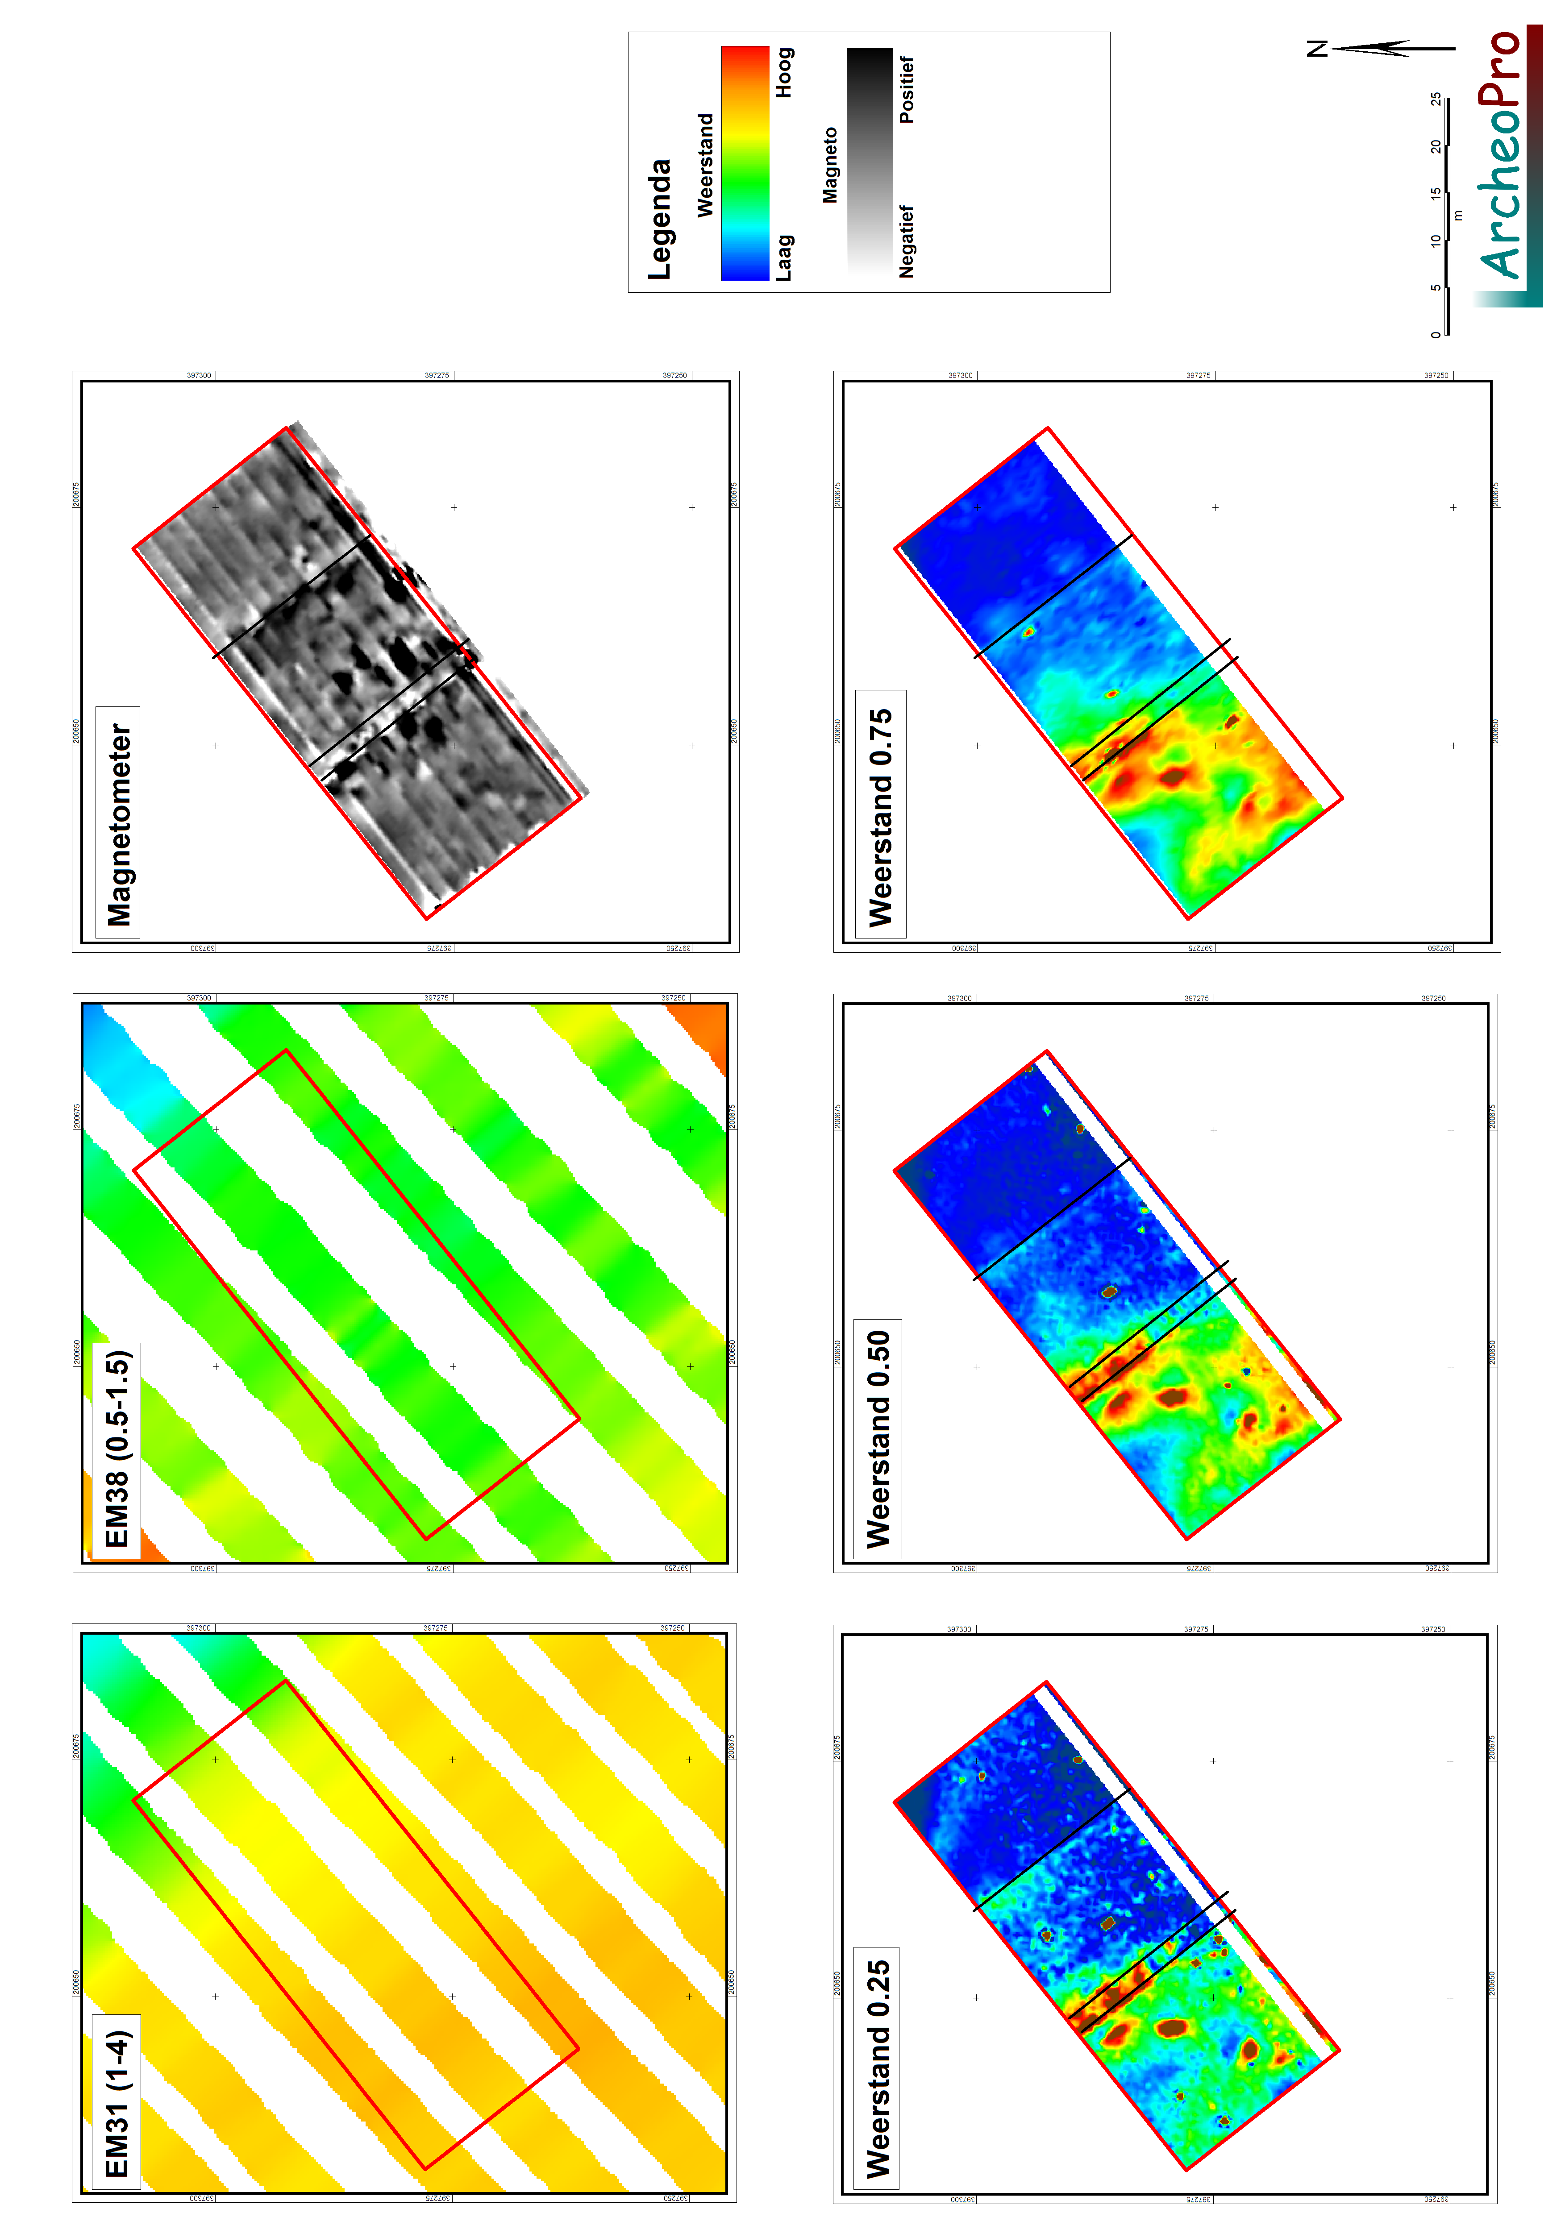
Figuur 2: Resultaten weerstandsonderzoek eerste meetcampagne

De tweede meetdag was op 21 juli 2011. Op die dag is van het noordelijke deel van de put een klein deel hermeten omdat hier inmiddels het vlak verder afgediept was. Hiervoor is een meetresolutie van 50x50 cm gebruikt en een meetdiepte van 25 cm. Ook hier was de proefsleuf herkenbaar in de meting. In het zuid-westen is een overgang zichtbaar van lage weerstand in het oosten naar hoge weerstand in het westen. Deze overgang heeft zeer waarschijnlijk te maken met de aanwezigheid van een oude Maasgeul. In het midden zijn een aantal vlekvormige anomalieen zichtbaar die mogelijk vuursteenconcentraties zijn.
Vervolgens is de zuidelijke helft van de opgraving in een 100x100 cm meting onderzocht met een meetdiepte van 25 cm. Het resultaat is een continuering van de westelijke zone van hoge weerstand die zeer waarschijnlijk terug te voeren is op een geologische overgang naar zandiger materiaal op een rivieroever. Ook in het oostelijke deel lijken zandkoppen in de meting te zitten.
In de rest van dit onderzochte deel zitten weinig concentratie die mogelijk verband houden met vuursteen, het lijkt redelijk leeg te zijn.
Het resultaat van dit onderzoek is in figuur 3 weergegeven. De interpretatie is in figuur 4 weergegeven.

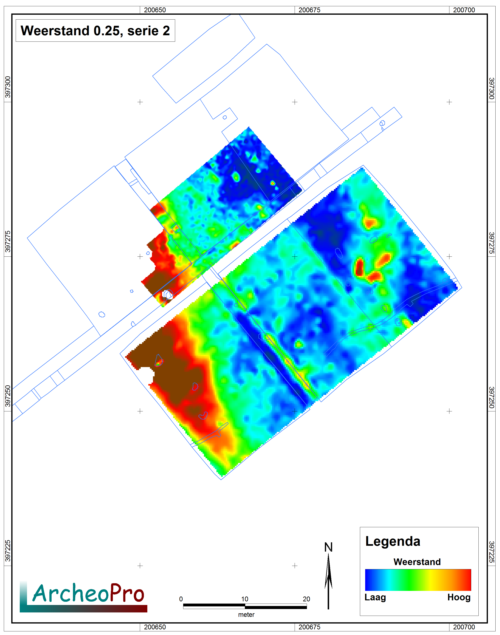
Figuur 3: Resultaten weerstandsonderzoek tweede meetcampagne

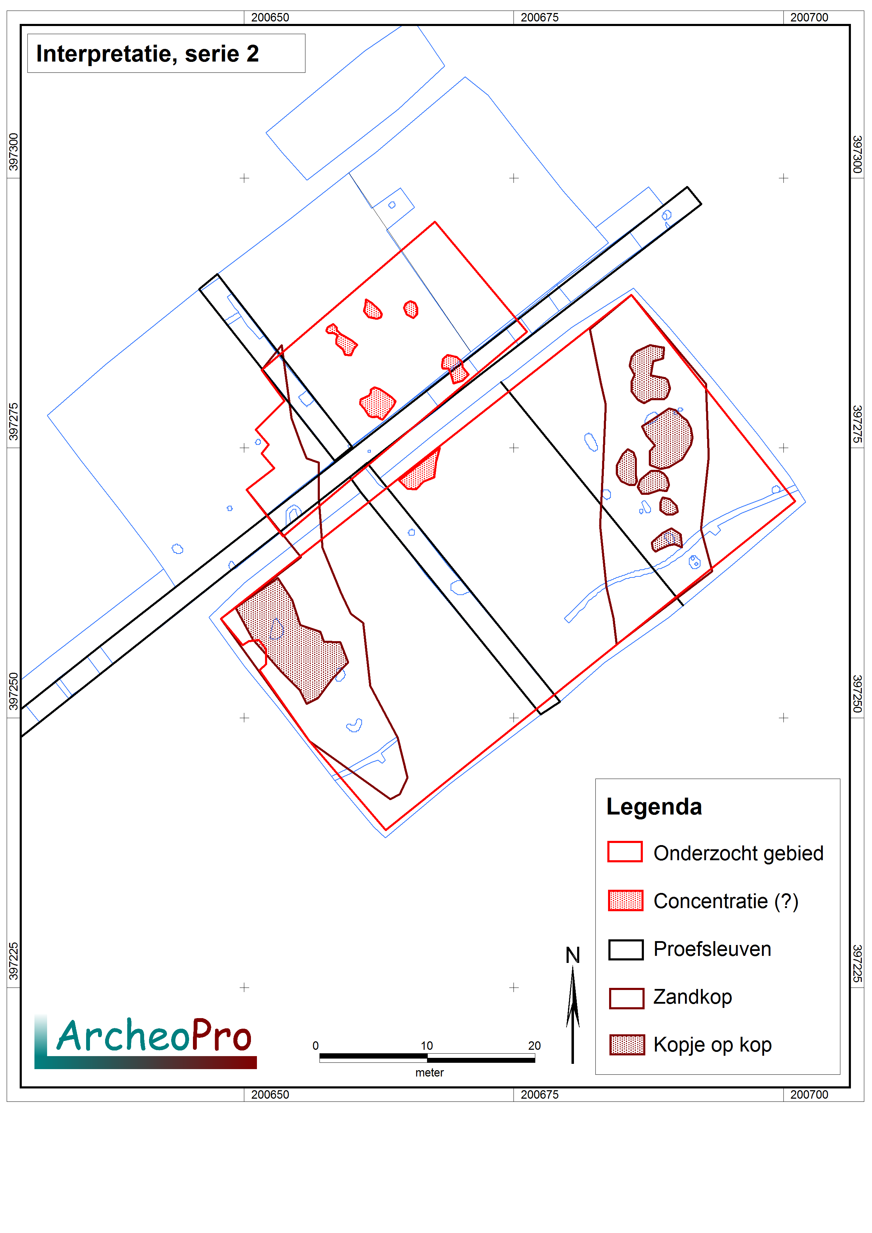
Figuur 4: Interpretatie weerstandsonderzoek tweede meetcampagne

Geconcludeerd kan worden dat het meten van vuursteenconcentraties een lastige klus is. De grote verschillen in de bodemopbouw van zandige klei naar volle klei zijn dermate groot dat het kleine signaalverschil dat uitgaat van een concentratie vuursteen verloren gaat. Bij de interpretatie zijn vele vlekken zichtbaar maar net duidelijk is of dit allemaal vuursteenconcentratie zijn.

2.3 Resultaten magnetometingen
Bij een magnetometing wordt met magnetische sensoren de afwijkende sterkte van het aardmagnetisch veld gemeten zodat anomalieën hierin, zoals de resten van een oven, kunnen worden opgespoord. De Grad601 meet deze afwijking met twee magnetometer sensoren die op één meter afstand van elkaar op gelijke hoogte geplaatst zijn, de zogenaamde gradiometer meting. Het gebruikte instrument heeft twee gradiometers op 1 meter afstand van elkaar zodat direct twee meetlijnen opgenomen kunnen worden. Op de meetlijn wordt iedere 25 centimeter een meting verricht.

Tijdens het onderzoek in april is de noordelijke helft van het plangebied met de magnetometer onderzocht. Het betreft daarmee het onderzoek op het hoge opgravingsvlak met een oppervlak van 25 x 50 meter. Tijdens dit onderzoek is in een hogere meetresolutie gewerkt dan normaal, te weten in een 0.25 x 0.50 m raster. Het resultaat van dit onderzoek is in figuur 5 gegeven. De resultaten laten de verspringingen in het vlak zien en ook de oude ADC proefsleuf. Verder zijn er geen magnetische anomalieën zichtbaar.
Conform verwachting levert het magnetometer onderzoek niets op.

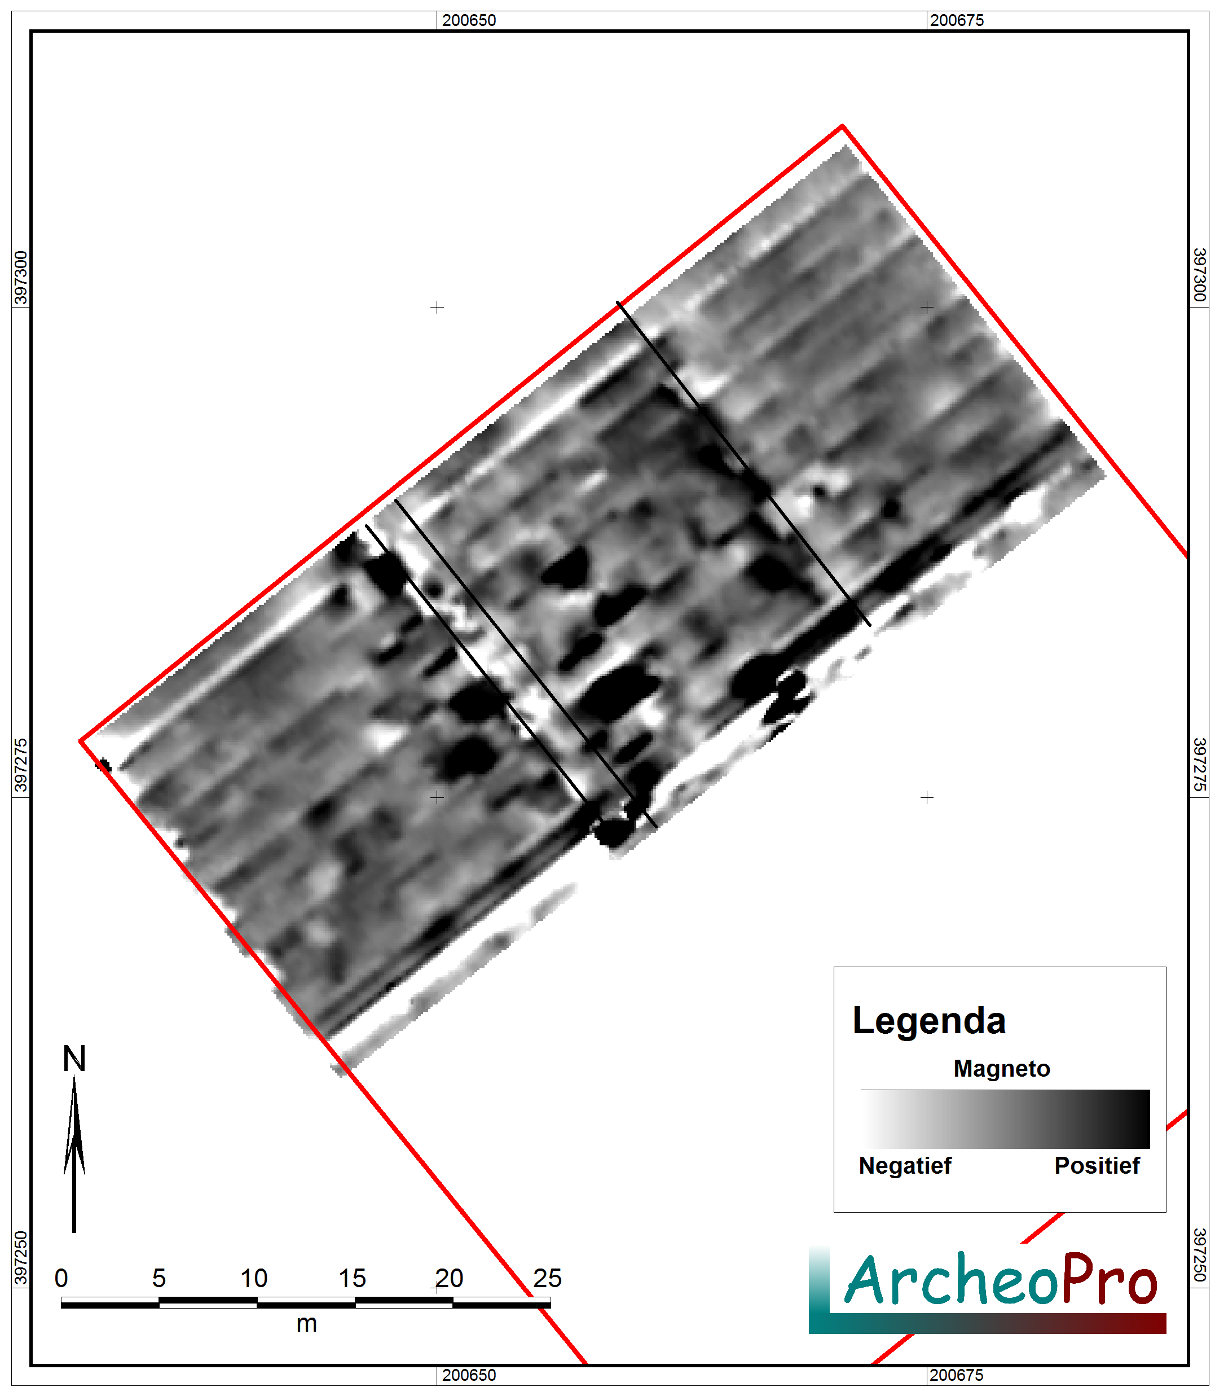

Figuur 5: Resultaat magnetometingen

3 Conclusies en aanbevelingen

De vraagstelling van het onderzoek was of vuursteenconcentraties met een geofysische techniek opgespoord konden worden. Daartoe zijn op meerdere vlakken vlak boven (verwachtte) vondstlagen metingen gedaan met weerstandsmetingen. Delen zijn met een hoge resolutie gemeten, andere delen zijn met een normale resolutie gemeten.
Ook is als test een deel met de magnetometer onderzocht.

De weerstandsmeting heeft als resultaat opgeleverd dat de geologische ondergrond, de overgang van de hoger gelegen zandigere delen, goed te onderscheiden zijn van de lager gelegen kleiige geulen. Binnen de onderzochte delen zijn ook enkele vlekken zichtbaar die niet verklaard zijn met dit geologische patroon. Mogelijk dat dit verband houdt met vuursteenconcentraties. Het is daarom aan te raden de opgravingsvlaktekeningen over de metingen te leggen om te zien hoe en of de metingen en de sporen correleren.
Het magnetometeronderzoek heeft geen resultaat opgeleverd.

Verklarende woordenlijst:
BP: Before Present (present = 1950)
GPS: Global Positioning System
IVO: Inventariserend VeldOnderzoek
NAP: Normaal Amsterdams Peil.
RCE: Rijksdienst voor Cultureel Erfgoed
SIKB: Stichting Infrastructuur Kwaliteitsborging Bodembeheer

Archeologische tijdschaal
Periode | Datering
Midden- en Laat Paleolithicum (oude steentijd) | 250.000 | - | 9000
Mesolithicum (midden steentijd) | 9000 | - | 4500
Neolithicum (nieuwe steentijd) | 4500 | - | 2000
Bronstijd | 2000 | - | 800
IJzertijd | 800 | - | 12 v. chr.
Romeinse tijd | 12 v chr. | - | 500 n. chr.
Vroege middeleeuwen | 500 | - | 1000
Volle middeleeuwen | 1000 | - | 1250
Late middeleeuwen | 1250 | - | 1500
Nieuwe tijd | 1500 | - | heden

Bronnen

Kadaster Topografische Dienst, Top25Raster, Top10Vector, GBKN kaarten, Emmen 2008

Literatuur

Paulussen, R., J. Orbons, “Well-Aijen, Gemeenten Bergen (L), Inventariseren Veldonderzoek (IVO-O); Geofysisch onderzoek”, ArcheoPro Archeologisch rapport Nr 9114

